Сегодня состоялось открытие летней игротеки для ребят РВО.
У нас было по-настоящему шумно и весело: каждый нашёл занятие по душе!
Дети с азартом играли в настольные игры, разгадывали ребусы, соревновались в эстафетах, а ещё — очень много рисовали! Кто-то создавал сказочных героев, кто-то придумывал яркие летние пейзажи, а некоторые ребята даже устроили мини-выставку своих работ прямо на столиках. Получилось так здорово, что мы теперь думаем выделить в игротеке отдельный «уголок художника»
Особенно всем понравилась игровая программа «Волшебная шкатулка». Ребята узнали сколько тайн и загадок может хранить этот предмет: от старинных вещей до музыкальных сюрпризов. Каждый отвечал на вопросы викторины о вещах из шкатулки и принимал участие в театральных экспериментах.
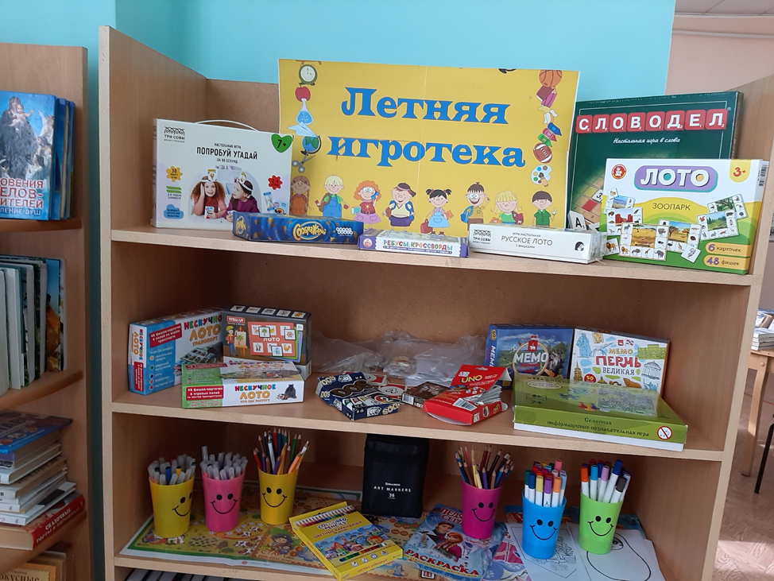
В конце самые активные получили небольшие призы и приглашение приходить к нам каждый день. Многие уже выбрали себе любимые игры — и, конечно, пообещали вернуться, чтобы ещё порисовать, поиграть в настольные игры и пообщаться с друзьями.


